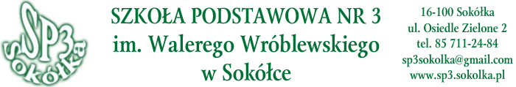

Zawiadomienie

Informuję, że na podstawie Ustawy z dnia 14 grudnia 2016 r. – Prawo oświatowe (Dz.U. z 2019 poz.1148) oraz Ustawy z dnia 7 września 1991 r. o systemie oświaty (Dz.U.2019 poz.1481) oraz Uchwały nr XLIX/283/17 Rady Miejskiej w Sokółce z dnia 15.03.2017 r. od 1 marca 2022 r. rozpoczną się zapisy oraz rekrutacja do klasy I Szkoły Podstawowej nr 3 im. Walerego Wróblewskiego w Sokółce dzieci urodzonych w roku 2015.
Zgłoszenia (dzieci z obwodu szkoły) oraz wnioski (dzieci spoza obwodu) można pobrać ze strony internetowej szkoły oraz w sekretariacie szkoły.
Dokumenty należy złożyć do sekretariatu szkoły do dnia 22 marca 2022 roku.
Dodatkowe informacje można uzyskać codziennie w godz. 8.00 - 15.00 w sekretariacie szkoły lub telefonicznie pod numerem 85 711 24 84.

